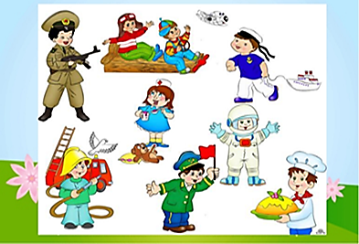
Памятка для родителей. Как знакомить ребенка с профессиями.
Представления о профессиях, их многообразии, нужности и полезности каждой из них ребенок получает в первую очередь в семье. Разнообразных возможностей для такого знакомства можно найти очень много, нужно только не забывать обращать внимание малыша на то, чем занимаются окружающие его люди.
1.Знакомство с профессиями следует начинать с наиболее наглядных видов деятельности. Сложно, к примеру, объяснить младшему дошкольнику, чем занимается страховой агент или банковский служащий. А вот профессии, связанные с непосредственным производством различных материальных ценностей, воспринимаются малышом достаточно легко.
2.Начать знакомство с профессиями можно еще на доречевом этапе развития ребенка. Рассматривая вместе с малышом картинки в книге или специально изготовленные карточки, следует сопровождать их простыми краткими комментариями: «Это повар. Он готовит обед». Так ребенок запомнит слова, обозначающие названия профессий, а также научится распознавать их представителей по внешнему виду: врач носит белый халат, а рабочий – комбинезон и каску и т.п.
3.Во время прогулок, поездок, походов в магазин и посещения различных учреждений следует обращать внимание ребенка на представителей различных профессий, которые встречаются в повседневной жизни. Это и продавец магазина, и водитель автобуса, и врач в поликлинике, к которому он пришел на прием, и строители, которые возводят здание на соседней улице. Расскажите ребенку, что именно делает встреченный представитель профессии в данный момент, предположите, чем он займется потом.
4.Полученный во время наблюдений опыт можно и нужно применять в играх. Вместе с малышом поиграйте «в магазин», «в больницу», пусть он побудет поваром, строителем, водителем. Сначала предлагайте малышу готовые игровые ситуации, подсказывайте, какие действия необходимо совершать, выполняя роль представителя той или иной профессии. Так, врач измеряет температуру и давление, ставит уколы, проверяет состояние легких пациента. Будет неплохо, если родители приобретут для ребенка специальные наборы для подобных игр.
5.Как правило, ребенок быстро запоминает названия профессий, с представителями которых он сталкивается каждый день. А вот объяснить, кем работает мама или папа, может не всегда, особенно если профессиональная деятельность родителей выходит за рамки его опыта. Устройте малышу экскурсию на свое рабочее место, если такая возможность есть. Покажите, чем вы занимаетесь во время работы, расскажите, почему ваша деятельность нужна и полезна – пусть сын или дочка гордится вами!

